1
UG入门
本章要点
☛ UG NX的特点
☛ UG NX的启动
☛ UG NX的操作界面
☛ UG NX中鼠标的应用
☛ UG NX中视角变换的操作
☛ 专业编程人员应掌握的基础造型功能
1
数控编程入门与实例进阶
UG NX中文版

1.1 UG NX简介
UG NX是美国UGS公司PLM产品的核心组成部分。Unigraphics Solutions公司（简称UGS）是美国一家全球著名的MCAD供应商。PLM Solutions 可以提供具有强大生命力的产品全生命周期管理（PLM）解决方案，包括产品开发、制造规划、产品数据管理、电子商务等的产品解决方案，而且还提供了一整套面向产品的完善服务。UG软件为汽车与交通、航空航天、日用消费品、通用机械以及电子工业等领域通过其虚拟产品开发（VPD）的理念提供多级化的、集成的、企业级的包括软件产品与服务在内的完整的解决方案。
UG由19版开始改为NX 1.0，此后又相继发布了NX 2、NX 3，当前最新的版本是NX 4。NX 4于2005年10月正式发布。UG NX发布的版本均为多国语言版本，在安装时可以选择所使用的语言。UG NX的每个新版本均是对前一版本的更新，在功能上有所增加，有关制造模块的主要新增功能请参看本书的附录。而各个版本在操作上基本没有大的改变，因而本书可以适用于UG NX各个版本的学习。
CAD/CAM/CAE三大系统紧密集成。用户在使用UG强大的实体造型、曲面造型、虚拟装配及创建工程图等功能时，可以使用CAE模块进行有限元分析、运动分析和仿真模拟，以提高设计的可靠性；根据建立起的三维模型，还可由CAM模块直接生成数控代码，用于产品的加工。
UG NX系统提供了各种复杂零件的粗精加工，用户可以根据零件结构、加工表面形状和加工精度要求选择合适的加工类型。在每种加工类型中包含了多个加工模板，应用各加工模板可快速建立加工操作。在交互操作过程中，用户可在图形方式下交互编辑刀具路径，观察刀具的运动过程，生成刀具位置源文件。同时应用其可视化功能，可以在屏幕上显示刀具轨迹，模拟刀具的真实切削过程，并通过过切检查和残留材料检查，检测相关参数设置的正确性。
UG NX强大的加工功能由多个加工模块组成。常用的模块有CAM基础、后置处理、车加工、型芯和型腔铣削、固定轴铣削、清根切削、可变轴铣削、顺序铣切削、制造资源管理系统、切削仿真、线切割、图形刀轨编辑器、机床仿真、NURBS（B样条）轨迹生成器等子模块。其中，型芯和型腔铣模块提供了粗加工单个或多个型腔的功能，可沿任意形状走刀，产生复杂的刀具路径。当检测到异常的切削区域时，它可修改刀具路径，或者在规定的公差范围内加工出型腔或型芯。固定轴铣与可变轴铣模块用于对表面轮廓进行精加工。它们提供了多种驱动方法和走刀方式，可根据零件表面轮廓选择切削路径和切削方法。在变轴铣中，可对刀轴与投射矢量进行灵活控制，从而满足复杂零件表面轮廓的加工要求，生成3～5轴数控机床的加工程序。此外，它们还可控制顺铣和逆铣切削方式，按用户指定的方向进行铣削加工，对于零件中的陡峭区域和前道工序没有切除的区域，系统能自动识别并清理这些区域。顺序铣模块可连续加工一系列相接表面，用于在切削过程中需要精确控制每段刀具路径的场合，可以保证各相接表面光顺过渡。其循环功能可在一个操作中连续完成零件底面与侧面的加工，可用于叶片等复杂零件的加工。
后置处理模块包括图形后置处理器和UG通用后置处理器，可格式化刀具路径文件，生成指定机床可以识别的NC程序，支持2～5轴铣削加工，2～4轴车削加工和2～4轴线切割加工。其中UG后置处理器可以直接提取内部刀具路径进行后置处理，并支持用户自定义的后置处理命令。
UG将智能模型（Master Model）的概念在UG/CAM的环境中发挥得淋漓尽致，不仅包含了3D CAD模型与NC路径的完整关联性，且更易于缩减资料大小以及刀具路径的管理，另外，以高速切削为发展基础的参数设定环境，更能确保刀具路径的稳定可靠与良好的加工品质。

1.2 启动与退出UG NX 4

1.2.1 启动UG NX 4

1．应用开始菜单启动NX 4
依次选择“开始”→“所有程序”→UGS NX 4→NX 4命令，或者直接双击NX 4的桌面快捷方式，可以启动UG NX 4。首先出现一个欢迎界面，如图1-1所示。随后进入UG NX的初始界面，在初始界面上将显示一些操作技巧的提示，如图1-2所示。
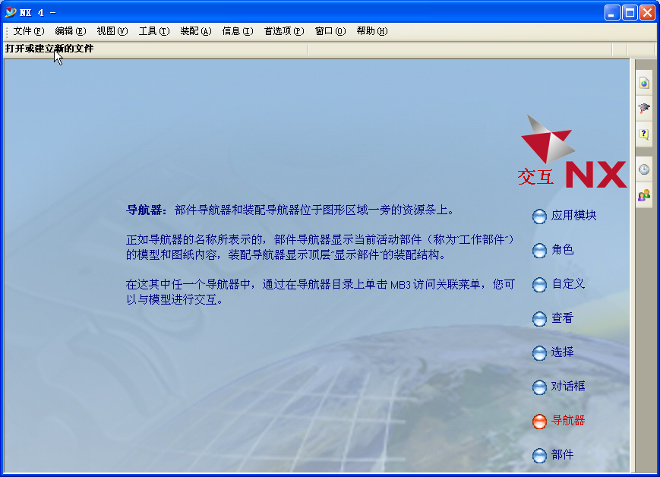

图1-1 UG NX 4的欢迎界面 图1-2 启动UG NX的界面

2．直接双击PRT文件打开NX 4
在Windows的资源管理器中，通过双击后缀名为PRT的UG文件，可以打开UG NX，并且将直接打开该文件。


UG的文件名后缀与Pro/E的文件名后缀同为PRT，但UG NX不能打开Pro/E所作的PRT文件。
警告

1.2.2 退出UG NX 4
退出UG NX 4的方法有以下几种：
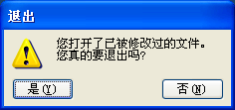

图1-3 退出UG时的警告

- 在主菜单上选择“文件”→“退出”命令。
- 按Alt+F4组合键。
- 单击标题栏上的“关闭”图标。
不管用哪一种方法，UG在退出时都将提示是否真的要退出，如图1-3所示，单击“是”按钮退出UG NX，并关闭窗口。
警告
UG在退出时不能自动保存文件，也不提示是否要保存该文件。因此在退出前，请确认已经将文件作了保存。
个观

这里特别需要注意，当打开多个文件时，对当前工作文件作了保存并关闭UG NX时，其他文件是否已经作了保存。


1.3 文 件 操 作
对于任何软件的操作而言，文件的新建、打开、保存都是最常用的操作，否则无法进行任何操作，辛苦创建的文件也没有任何意义。文件操作的功能集中在“文件”菜单中。

1．新建文件
在主菜单上依次选择“文件”→“新建”命令，或者单击工具条上的“新建”图标，系统弹出如图1-4所示的对话框以新建文件。此时，必须先指定文件位置所在的路径，并选择文件所使用的单位，再输入新建文件的名称即可。新建文件完成后将进入UG NX的操作界面，并显示应用程序工具条，此时需要选择一个应用程序才能进行操作。
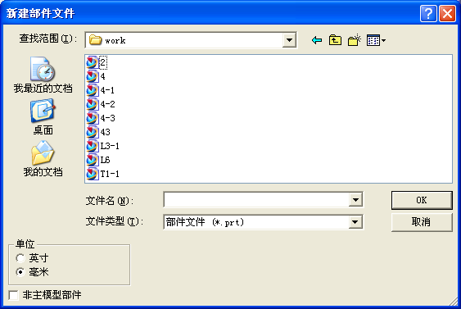

图1-4 新建文件

2．打开文件
打开文件的应用方式与新建文件的方式相同，必须先指定文件的位置，再输入文件名或在文件列表框中选取所需的文件，单击OK按钮即可完成开启。在文件列表框中列出了所有的PRT文件，而在对话框的右侧可以对所选的文件进行预览，可以查看部件形状，如图1-5所示。
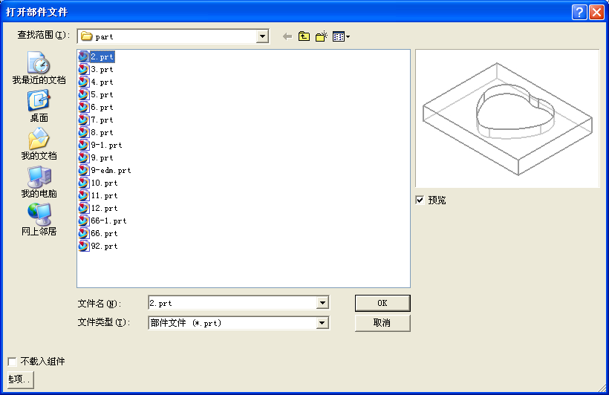

图1-5 打开文件
提示

打开后缀名不是PRT的文件或者不同版本生成的PRT文件，预览将不起作用。

提示
UG NX 4可以直接打开IGES等格式的文件，在文件类型中更改文件类型，可以选择不同后缀名的文件直接在当前图形中打开。也可以使用导入方法将其他格式的数据文件转换到当前部件或者一个新的部件文件。

UG NX 可以同时打开多个文件（包括新建文件）。通过主菜单上的“窗口”→“部件文件名”命令切换到各个文件，但是各个部件都只能在一个应用模块下。
提示
警告

UG NX的低版本将不能打开高版本创建并保存的PRT文件。
技巧


启动UG后，在屏幕右侧单击“历史导航”按钮，将显示最近使用的UG文件，并以图片的形式按使用时间的远近显示部件文件，如图1-6所示。也可以通过单击“文件”主菜单，在子菜单中选择“最近打开的部件”命令，在下级菜单中将列出最近使用的PRT文件，从中可以快速选择所需打开的文件，如图1-7所示。
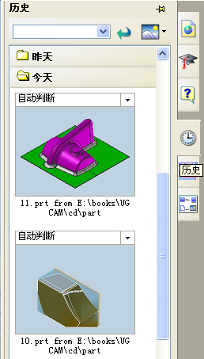  图1-6 历史导航 | 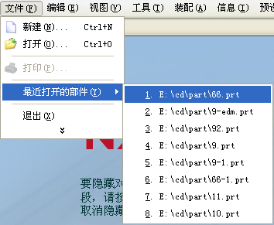  图1-7 最近打开的部件

3．保存文件
保存文件是将设计的部件文件保存在计算机的某个位置中。保存文件的方式有以下 几种：
- 单击工具条上的“保存”按钮。
- 在主菜单中选择“文件”→“保存”命令或者“另存为”命令。
- 利用快捷键Ctrl+S保存当前文件。
警告
UG软件不支持中文的文件名，在文件及文件所在文件夹路径中都不能含有中文字符。

4．UG NX的文件转换
UG NX系统提供多种格式的文件转换，也就是可将其他格式的文件，经由导入指令输入到UG系统中。UG NX可以通过直接打开、导入等方式转换不同格式的数据文件。
（1）直接打开部件文件。在UG NX中，可以直接打开一些其他格式的文件。在主菜单上选择“文件”→“打开”命令，系统弹出“打开部件文件”对话框，该对话框与一般的Windows应用软件打开文件的对话框相似，如图1-8所示。必须先指定文件位置所在的路径，再选择文件类型，即所需要转换导入到UG NX中的文件类型，如“IGES文件（*.igs）”，再在文件列表框中拾取需要的文件，单击OK按钮打开文件，系统会弹出如图1-9所示的提示信息。转换完成后，系统将打开该文件，名称格式为原文件加上文件格式再加PRT，如“3-1_iges.prt”。
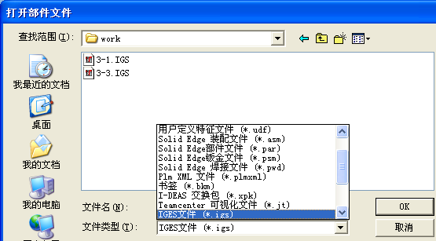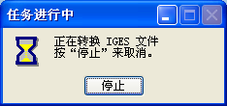

图1-8 “打开部件文件”对话框 图1-9 转换文件提示
提示

并非所有格式的文件均可以通过打开部件文件的方式进行打开，某些格式的文件可以导入但不能直接打开。
（2）文件导入。在主菜单上选择“文件”→“导入”命令之后，系统会显示一子菜单供使用者选取欲转入的文件格式，如图1-10所示。较常用的格式包含：
- 部件（Part），UG的Parasolid格式文件。
- CGM及装配文件。
- 实体模型文件STL文件。
- CAD/CAM标准的数据转换格式，如IGES、STEP、DXF/DWG等。
- 还可以直接读取其他常用CAD/CAM所作的文件，如Imageware、CATIA等。
警告
要转换文件格式，必须安装UG NX的Translators。
选择导入的文件格式后，系统将弹出“导入”对话框，如图1-11所示，供使用者进行导入文件的参数设置。首先单击“选择IGES文件”按钮之后，系统会显示文件选择对话框供使用者选取欲转入的文件，选取之后接着设定导入目标、预设文件及记录文件，再单击“确定”按钮进行文件的导入。
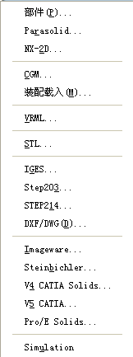  图1-10 导入文件格式 | 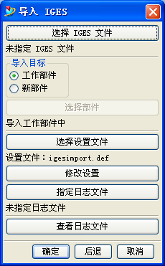  图1-11 导入参数

5．文件导出
UG系统除了提供输入各种文件格式供其使用之外，系统也提供导出各格式文件的功能。在UG系统中，系统允许使用者将所需对象导出成为各种格式。某些常用的格式，如IGES、STEP、CATIA的交换文件，可以直接在选择“文件”→“另存为”命令时，选择对应的文件格式进行保存。而选择“文件”→“导出”命令之后，系统会显示子菜单供使用者选取导出文件的格式。文件导出的方式与文件导入步骤大同小异。

1.4 UG的工作界面

1.4.1 UG NX的基本界面
图1-12所示是UG NX制造模块的常见工作界面。UG的工作界面会因为使用环境的不同而稍有差别，同时UG的工作界面还可以进行用户定制，按个人喜好及操作习惯进行设定，如工具栏的内容和位置，弹出的对话框可以在屏幕上任意移动。

1．标题栏
在UG的工作界面中，窗口标题栏的用途与一般Windows应用软件的标题栏用途大致相同。在此，标题栏的主要功能在于显示软件版本与使用者应用的模块名称，并显示当前正在操作的文件及状态。
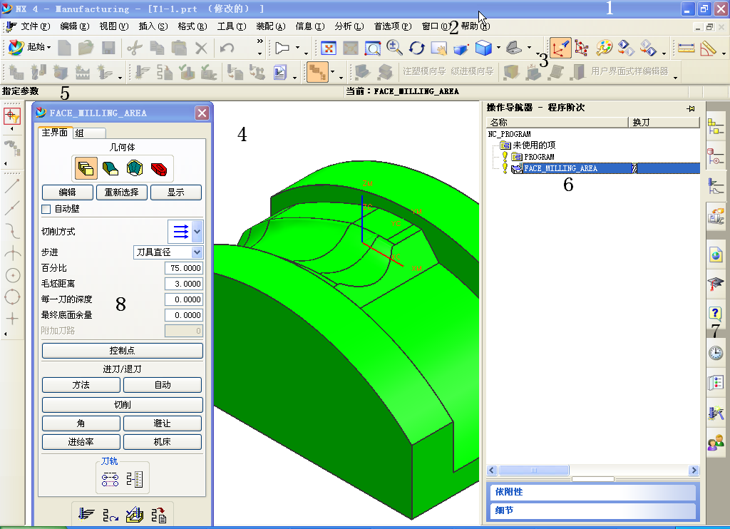

1-标题栏 2-主菜单 3-工具栏 4-绘图区 5-提示/状态栏 6-操作导航器 7-导航按钮 8-对话框

图1-12 UG NX的操作界面

2．主菜单
主菜单包含了UG NX软件所有主要的功能。系统将所有的指令或设定选项予以分类，分别放置在不同的下拉式菜单中，所以主菜单又可称为下拉式菜单，单击主菜单栏中任何一个功能时，系统会弹出下拉菜单，并显示出所有该功能菜单包含的有关指令选项。
在下拉式菜单中，每一选项的前后可能有一些特殊的标记，包括以下内容：
（1）图标。当选项前面有图标时，它与工具栏上的图标相对应。如图1-13所示的“删除”选项前有图标。
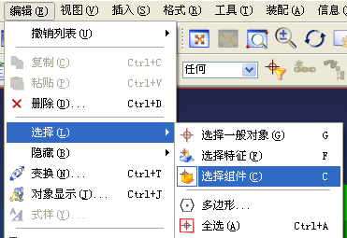

图1-13 主菜单

（2）括号加注文字。当选项后面的括号中标有某个字符时（如图1-13所示的“编辑”菜单中“删除”选项中的D），则该字符即是系统记忆的字符。换句话说，在该菜单中此字符即代表此选项。在进入菜单后，按下此字符则系统会自动选择该选项。
（3）三角形箭号（）。菜单中某个选项不只含 有单一的功能时，系统会在选项字段右方显示三角形箭号（），即在选择此选项之后，系统会自动出现子菜单。如图1-13所示，在“编辑”主菜单中的“选择”子菜单。
（4）点号（…）。菜单中某个选项将以对话框的方式进行设置时，系统会在选项字段后面加上点号（…），即在选择此选项之后，系统会自动弹出对话框。如图1-13所示，在“编辑”主菜单的“变换”选项中，选择该选项将弹出“变换”对话框。
（5）右方的文字。菜单中选项字段右方的文字（如Ctrl + T），表示该选项的快捷键。在工作进行中，可直接按下快捷键，系统会自动执行对应的功能。如图1-13所示，在“编辑”主菜单的“删除”选项后有Ctrl+D，表示该功能对应的快捷键为Ctrl+D。

UG NX定义了很多快捷键来方便操作，使用快捷键可以快速调用命令。常用的快捷键是用Shift+Ctrl+Alt+字母或数字键组成的。
技巧

3．工具栏
工具栏位于菜单栏下面，它以简单直观的图标来表示每个工具的作用。单击图标按钮就可以启动相对应的UG软件功能，相当于从菜单区逐级选择到的最后命令。如单击图标，系统将弹出编辑刀具路径的对话框，相当于在主菜单上选择“工具”→“操作导航”→“刀轨”→“编辑...”命令。
技巧
将鼠标指针停留在工具栏按钮上，将会出现该工具对应的功能提示。
提示

主菜单命令选项或工具栏按钮呈灰色时，表示该菜单功能或选项在当前工作环境下无法使用。

4．提示栏和状态栏
提示栏位于绘图区的上方，其主要用途在于提示使用者操作的步骤。在执行每个指令步骤时，系统均会在提示栏中显示使用者必须执行的动作，或提示使用者下一个动作。提示栏右侧为状态栏，表示系统当前正在执行的操作。
提示
在UG NX 3以前的版本中，提示栏固定于屏幕的最下方。
个观

在操作时，初学者最好能够先了解提示栏的讯息，再继续下一个步骤，这样就可以避免对操作步骤的死记硬背。
状态栏固定于提示栏的右方。其主要用途在于显示系统及图素的状态。例如在选择点时，系统会提示当前鼠标位置的点是某一特殊点，如中点、圆心等。系统执行某个指令之后，状态栏会显示该指令结束的讯息。

5．绘图区
绘图区是以窗口的形式呈现，占据了屏幕的大部分空间。绘图区即是UG的工作区，其可用于显示绘图后的图素、分析结果、刀具路径结果等。

6．操作导航器
操作导航器是让用户管理当前零件的操作及操作参数的一个树形界面。当鼠标离开操作导航器的界面时，操作导航器会自动隐藏。
提示
在UG 18及以前的版本中，进入加工模块后，操作导航器是始终开着的，除非人为地关闭，而不会自动隐藏。

7．导航按钮
导航按钮位于屏幕的右侧，提供常用的导航器按钮，如操作导航器、实体导航器等。在进行绘图区的操作时，各种导航器处于隐藏状态，当单击导航按钮时，导航器会显示出来。另外在导航按钮栏中，还可以连接到Internet，以及打开在线帮助。

8．对话框
UG为Windows形式的CAD/CAM整合软件，其所有的交互接口均是以窗口及图标的形式呈现。其接口的第一对话框应用区一般用于显示使用者正在进行的工具箱，或是第一层级的对话框。对话框的作用是实现人机交流。对话框可以依需要任意移动，有助于工作效率的提高。

1.4.2 工作界面的定制（进阶）
默认的工作界面是一种大众化的设计，可满足大多数使用者的需要。但对不同的应用情况和个人喜好，可能并不是最适合。UG NX提供了方便的界面定制方式，可以按照个人需要进行界面的定制。

1．工具栏定制
如果显示所有工具条，UG的绘图空间将变得很小，为此需要对工具栏进行定制，使系统只显示常用的几个工具条，并且工具条上也只显示常用的按钮。具体的定制方法如下：
（1）拖动工具条。工具条可停靠在任何位置。要想拖动工具条，只需用鼠标选择工具条头部的“：：”部分，如图1-14（a）所示，按住鼠标左键不放并移动鼠标即可拖动工具条，工具条可以放置在绘图区的4个周边。当工具条脱离工具栏后，将变成对话框的形式，如图1-14（b）所示。此时可以单击对话框右上角的“关闭”按钮关闭工具条。
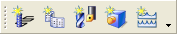  （a） | 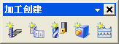  （b）

图1-14 拖动工具条
（2）调用定制工具栏对话框。在工具栏上单击鼠标右键，在弹出的快捷菜单上选择 “自定义...”命令，弹出“自定义”对话框。
（3）定制工具栏。选择“工具条”选项卡，工具条列表框中列出了UG中所有可调用的工具条名称，在工具条名称前的复选框上打上“√”即可显示该工具条，反之则可隐藏该工具条，如图1-15所示。
试试

定制工具条也可以使用以下方法：在工具栏上单击鼠标右键，将弹出工具条列表，可以直接在该列表中进行显示或者隐藏工具条的设置。
（4）定制工具栏上的图标按钮。选择“命令”选项卡，如图1-16所示。在“类别”列表框中选择命令类别名称，右边的“命令”列表框中将列出该类别中所有的功能图标按钮，选择需要的图标并拖动到当前工作界面的工具条上即可添加一个工具图标按钮。
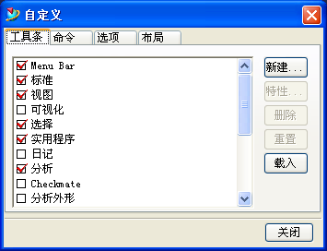  图1-15 自定义工具条 | 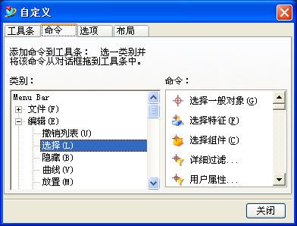  图1-16 定制图标按钮
试试
工具图标可以在同一工具条上拖动以放置在不同位置，也可以在不同的工具条间拖动。在工具条中将不需要的功能图标选择后拖动到工具条以外的位置，则该工具按钮将被删除。
（5）定制工具栏图标大小及布局。选择“选项”选项卡，工具栏图标大小框内列出系统提供的4种图标尺寸，为使绘图区域尽可能大，并兼顾选择工具栏上图标的方便性，一般选择“16”或“24”。
选择“布局”选项卡，可以设置提示/状态栏的位置为“顶部”或“底部”，默认是位于底部，并可将当前工作界面的布局进行保存。
若想保存定制结果，请选择“预设置”→“用户界面...”命令，在弹出的对话框中激活“退出时保存布局”选项。

2．工具图标显示文本
在UG NX 4版本中，可以在工具栏的图标下显示文本说明，可以在某个菜单条的工具图标下显示文本提示。如图1-17所示为制造模块中“加工创建”工具条。
要显示文本，只需在“自定义”对话框中选择一个工具条，再选中对话框右侧的“图标下面的文本”复选框（如图1-18所示），就可以打开文本提示的显示。
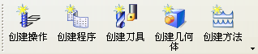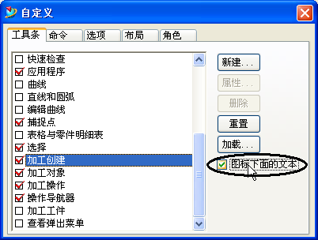

图1-17 显示图标下的文本 图1-18 自定义工具条图标下面的文本显示

3．工作界面背景定制
默认的绘图区域呈深蓝色，且从上到下，由深至浅。若想改变这种视觉效果，请选择“预设置”→“可视化”→“调色板”命令，弹出如图1-19所示的对话框。
选择“调色板”选项卡，并单击“编辑背景”按钮，弹出如图1-20所示的对话框，对话框中前两部分分别用来设置两种不同显示模式下的背景。对话框中各选项说明如下：
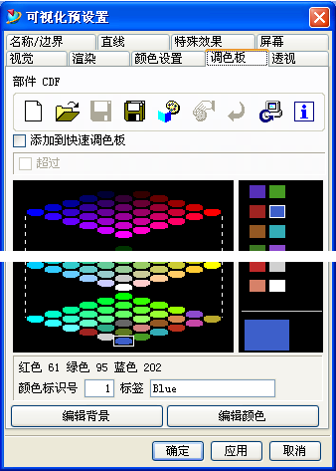  图1-19 “可视化预设置”对话框 | 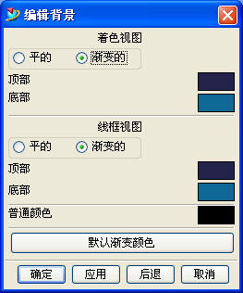  图1-20 “编辑背景”对话框
- 着色视图。着色显示实体和曲面。此模式下绘图区域的背景选项如下：
- 平的。背景色是单一的颜色，由“普通颜色”选项来指定背景颜色。
- 渐变的。需要分别指定绘图区域顶部与底部的颜色。
- 线框视图。以线框形式显示实体和曲面，选项同着色视图。
- 普通颜色。指定单一色调时的颜色，即选择的选项为“平的”时使用的颜色。
- “默认渐变颜色”按钮。用于恢复默认的顶部与底部的颜色选项。

1.5 UG NX基本操作

1.5.1 鼠标按键操作
使用UG时，最好选用含有3键功能的鼠标。在UG工作环境中，鼠标的3个按键（左键MB1，中键MB2，右键MB3）均含有其特殊的功能。此外，3个按键还可以配合键盘上的Ctrl、Alt和Shift键执行其他功能。若能够妥善运用鼠标按键与键盘按键，对于所执行的工作将有很大的帮助。
提示
使用3键鼠标时，鼠标中键的功能必须设置为“中间按钮”，否则将不能操作。

1．左键（MB1）
鼠标左键用于选择菜单、选择几何体、拖动几何体、选择对话框中的各个设定选项等。
提示
在本书中，如无特别说明，凡是“单击”或者“双击”均表示是用左键进行单击一次或者连续单击两次。

2．中键（MB2）
在对话框中，单击鼠标中键相当于单击对话框中的默认按钮（通常为“确定”），可以提高操作速度。
在绘图区中按住鼠标中键并拖动可以旋转视角；而同时按住鼠标中键和左键并拖动，可以缩放视图；同时按住鼠标中键和左键并拖动，可以平移视图。
技巧
当使用带有滚轮的鼠标时，滚动滚轮可以将图像显示范围进行放大或者缩小。

3．右键
单击鼠标右键（MB3）会弹出快捷菜单，菜单内容依鼠标单击位置的不同而不同。
（1）若在绘图区域的空白处，则弹出的快捷菜单如图1-21所示，用于定义显示窗口、视角等最常用的操作。这是在UG NX操作中最常用的功能。
（2）若在绘图区的图素上单击鼠标右键，则会弹出如图1-22（a）所示的快捷菜单；而在进行各个命令操作时，则会弹出与命令相对应的内容，如图1-22（b）所示为绘制直线捕捉点的快捷菜单。
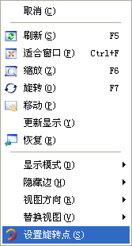  图1-21 视图快捷菜单 | 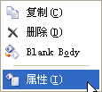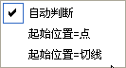  （a） （b）  图1-22 对象快捷菜单
（3）在工具栏上单击鼠标右键，则弹出工具条定义的快捷菜单，如图1-23所示，可以选择显示或隐藏工具条。
（4）在操作导航器中，则弹出程序操作快捷菜单，如图1-24所示。
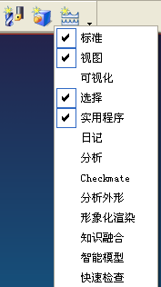  图1-23 工具条快捷菜单 | 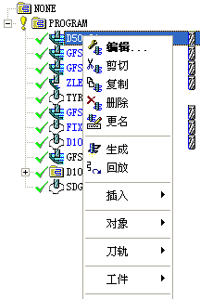  图1-24 操作快捷菜单

1.5.2 视角变换
在UG NX中，对于视角的操作可以通过右键快捷菜单（如图1-21所示）、工具条按钮、主菜单、快捷键等4种方式进行视图显示的调整和变换。具体的常用操作如表1-1所示。

表1-1 视图操作选项
视图快捷  菜单 | 作 用 | 对应  快捷键 | 对应工  具按钮 | 对应菜单命令
刷新 | 通过消除由隐藏或删除对象留在图形显示中的任何孔，清理整个屏幕，并显示某些修改功能的结果 | F5 |  | 视图→刷新
适合窗口 | 将当前视图范围中的所有模型充满屏幕进行显示 | Ctrl+F |  | 视图→操作→适合窗口
续表
视图快捷  菜单 | 作 用 | 对应  快捷键 | 对应工  具按钮 | 对应菜单命令
缩放 | 通过定位缩放光标按住MBl时拖动一个矩形，则显示该矩形范围到适合屏幕大小 | F6  MB1+MB2 |  | 视图→操作→缩放
旋转 | 图形窗口中的图形将随着鼠标拖动的进行旋转 显示 | F7  MB2 |  | 视图→操作→旋转
移动 | 按住MB1移动鼠标将在屏幕上动态移动图形显示范围 | MB2+MB3 |  | 视图→操作→移动
更新显示 | 执行显示清理，这个清理包括更新WCS显示；通过直线段逼近曲线边缘显示（如果比例已增加，显示逼近不再光顺），当软件线型是有效时曲线和边缘是在非实线线型草图和相关的定位尺寸、自由度指示器、基准平面和平面，重画整个银幕 |  |  | 视图→布局→更新显示
恢复 | 恢复原视图（部件的初始显示） |  |  | 视图→操作→恢复
显示方式 | 着色并显示边界，对所有实体进行着色显示，同时显示曲面边缘线
显示方式 | 着色，对所有实体进行着色显示，不显示曲面边 缘线
显示方式 | 工作室
显示方式 | 面分析
显示方式 | 局部着色，对选择的部分实体进行着色显示
显示方式 | 灰色细实线，显示所有消隐边缘为灰色细实线
显示方式 | 不可见，使消隐边缘不可见
显示方式 | 正常显示，使所有消隐边缘表现为实线
视图方向 | 让使用者改变视图的对准方位到一个标准视图
替换视图 | 让使用者用一个标准视图代替目前指针驻留在其中的视图 |  |  | 视图→布局→替换视图
设置旋转点 | 指定一个点作为动态旋转的基准点
撤销 | 取消最后执行的操作 | Ctrl+Z |  | 编辑→撤销  列表

1.6 常用构造工具

1.6.1 点构造器
在编程过程中，必不可少的过程是确定模型的尺寸与位置，而确定三维空间中的位置也是确定模型尺寸与位置的基本功能，点构造器就是用来确定三维空间位置的一个最一般和最通用的工具。在以下环境下需要指定点：如由点来定义边界曲线，点位加工中点的指定，控制点，非切削运动中起始点与回零点的设定等情况下都会弹出点构造器。“点构造器”对话框如图1-25所示。在进行点构造时，最常用的方法是拾取某一特征点，系统以自动判断的点来指定各种特征点。
（1）推测点。根据鼠标在模型上的位置，自动推测出以下定点方法：光标位置、已存点、端点、控制点或中心点位置。
推测点是最常用的点构造方法，特别适用于单选对象时定点。若光标选择球不包含任何对象，则采用光标位置定点方法来定点；若光标选择球包含任一对象，则根据光标位置，自动决定采用已存点、端点、控制点或中心点定点方法来定点。
（2）光标位置。取光标位置指定一个点，如图1-26所示的S点。
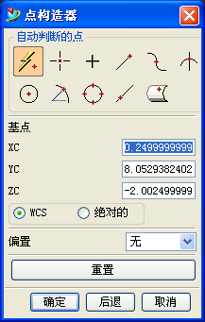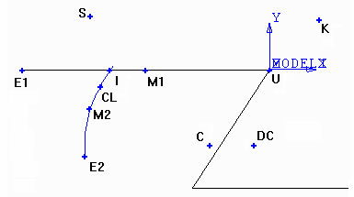

图1-25 “点构造器”对话框 图1-26 点示意图
提示

用光标位置方法定点时，确定的点位置总是在坐标系的工作平面内，即确定的点的Z坐标值总是0。
（3）已存点。在已存在点对象位置指定一个点位置。
（4）端点。在直线或圆弧、曲线的端点位置指定一个点位置，如图1-26所示的E1、E2点。

端点方法定点时，根据选择对象的位置不同，所取得的端点位置也不一样，取最靠近选择位置端的端点。
提示
（5）控制点。在已存几何对象的控制点位置指定一个点位置。可能的控制点包括已存点、二次曲线端点、圆弧端点和中心、圆心、直线端点和中心、样条端点和节点、样条极点。未选择到任何对象，则与光标位置定位方法完全一致。
（6）交点。在存在两曲线的交点位置或在已存曲线与已存曲面的交点位置指定位置，如图1-26所示的I点。
（7）中心点。在圆弧、圆、椭圆或球体的中心指定一个位置，如图1-26所示的M1、M2点。
（8）定角度圆弧点。沿已存圆弧或椭圆上的指定圆心角位置指定一个点位置，如图1-26所示的CL点为在圆弧上指定角度135°的点。
（9）象限点。在圆或椭圆的象限点位置指定一个点位置。
（10）线上的点。在曲线上最接近于光标中心位置的点。
（11）曲面上的点。在曲面上最接近于光标中心位置的点。
在指定点时，也可以在XC、YC、ZC文本框中直接输入坐标值，指定一个点的位置。如图1-26所示K点的坐标为XC=20，YC=20。
在点构造时，也可以通过偏移方法相对于一个指定点的位置。指定了偏移方法后，在选择一个点后，再按指定方法指定偏置值。

1.6.2 矢量构造器
矢量构造器用于构造一个单位方向矢量，矢量的各坐标分量值只用于确定矢量方向，其幅值大小和矢量的原点不保存。
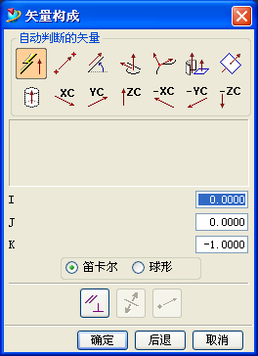

图1-27 “矢量构成”对话框

在创建操作中，通常用矢量来指定方向，如在型腔铣或平面铣中指定进/退刀方法，在固定轴曲面轮廓铣中指定非切削运动。当选择用矢量作为方法时，将弹出如图1-27所示的“矢量构成”对话框。
定义矢量的方法有以下几种：
（1）推测矢量。根据所选的几何对象不同，自动推测一种方法定义一个矢量，推测出的方法可能是曲线切线、表面法线、平面法线或基准轴。
（2）两点。在指定两点间定义一个矢量。
（3）方位角。在工作平面内指定方位角定义一个矢量。
（4）曲线切线。沿曲线起始点处的切线定义一个矢量。
（5）曲线上。沿曲线上指定位置的切线或法线定义一个矢量。
（6）表面法线。沿表面法线定义一个矢量。
（7）平面法线。沿平面法线定义一个矢量。
（8）基准轴。沿平行于基准轴定义一个矢量。
（9）X（Y、Z）坐标轴。沿已存在的坐标系的X（Y、Z）轴定义一个矢量。
指定矢量时，也可以通过指定矢量坐标系（笛卡儿或者球形的）。使用笛卡儿坐标系，需要输入3个坐标轴方向的分量值（I、J、K）；而使用球形的坐标系则需要输入一个在XY平面内与X轴之间的方位角Theta（），一个与Z轴之间的方位角Phi（）。
在3轴加工中，用到最多的是沿Z轴负方向，即按笛卡儿坐标系的矢量分量分别为I=0、J=0、K=-1的矢量方向。

1.6.3 平面构造器
平面构造器用于构建一个无限大的平面，平面功能在创建操作时自动激活，可以创建临时平面。在平面铣或型腔铣中指定安全平面及低限平面，在平面铣中设定底平面均需要平面的定义。在激活平面功能时，将弹出如图1-28所示的“平面构造”对话框。
平面构造时通常是使用选择或指定一个平面，然后作一个偏置产生正确的平面位置，如最常用的平面是与XC-YC平行的平面，一般在指定各种高度时，最常用的参考值就是Z=0的平面，按需要指定Z高度值，即将XC-YC偏置一定距离后作为平面来使用。
在平面构造时，也可以通过选择图形元素来进行平面的定义，可用于定义平面的图素包括点、矢量、边界/曲线、面、基准平面，如图1-29所示。
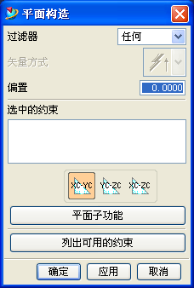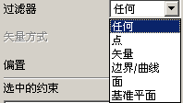

图1-28 “平面构造”对话框 图1-29 平面选择时的过滤方法
（1）选择点时，以3个点构成一个平面。
（2）选择矢量时，以矢量起点垂直于矢量的面定义一个平面。
（3）选择边界/曲线时，可以选择两条直线或者一条曲线来定义一个平面。
（4）选择面时，可以直接选择已经存在的面作偏置定义一个平面。
（5）选择基准平面时，按基准平面偏置一定距离产生一个平面。

1.6.4 坐标系构造器
UG使用3种坐标系，分别为绝对坐标系（ACS）、工作坐标系（WCS）和机械坐标系（MCS）。各种坐标系总是正交的，即彼此成直角且符合右手法则。通过“格式”→WCS命令可以打开工作坐标系的定义选项，如图1-30所示。

1．原点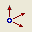
通过重新定义机械坐标系的原点来定义新的机械坐标系，即将工作坐标系平移到新的坐标原点。在操作时选择原点方法后，将弹出点构造器的对话框，指定新的原点位置，或者指定原点的偏移值即可生成新的坐标系。

2．动态
可以利用鼠标移动或者旋转坐标系。

3．旋转
通过旋转当前的坐标系定义新的坐标系，旋转操作的对话框如图1-31所示，可以选择旋转轴，再指定角度进行坐标系的旋转。
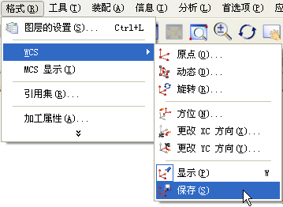  图1-30 WCS菜单 | 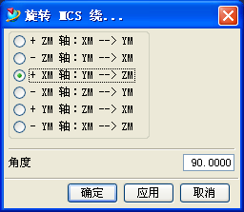  图1-31 旋转坐标系

4．方位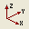
弹出的坐标系构造器如图1-32所示，可以利用多种方式构建新的坐标系。以下介绍几种最常用的坐标系构建 步骤：
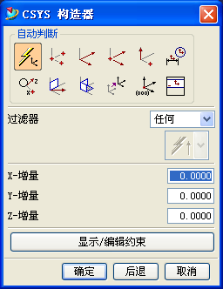

图1-32 CSYS坐标系构造器

（1）三点方式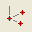。依次在图形上指定原点，X轴正向上一点、Y轴正向上一点，即构造了一个坐标系，其Z轴的正向将按右手定则自动确定。
（2）X轴，Y轴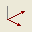。依次在图形上指定X轴线、Y轴线，即构造了一个坐标系。
（3）3个平面。依次在图形上选择3个平面，产生的坐标系将以3个平面的交点为原点。
在机械加工中，有时需要设置不同的加工原点，或者设置不同的加工方向，如对同一个零件的不同侧面进行加工时，就需要设定不同的坐标系。
在创建几何体时，选择子类型为MCS坐标系，此时会弹出MCS对话框，通过该对话框可以构造一个坐标系。
个观
对于专业的编程人员来说，应该掌握基础的设计功能，包括上面介绍的基本应用。另外还应该掌握简单的曲线、草图、曲面、实体的建立，这样可以在编程时完成创建辅助线，创建辅助曲面或者修补曲面，创建毛坯等操作。

1.7 基本操作示例
本章介绍了UG NX中最基本的应用，包括文件管理以及视角显示等基本操作功能。下面以一个实例来复习本章介绍的一些主要功能。

步骤1．打开UG NX
在桌面上双击UG NX 4的快捷方式图标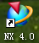，启动UG NX 4，启动后将显示NX 4的主界面，如图1-33所示。
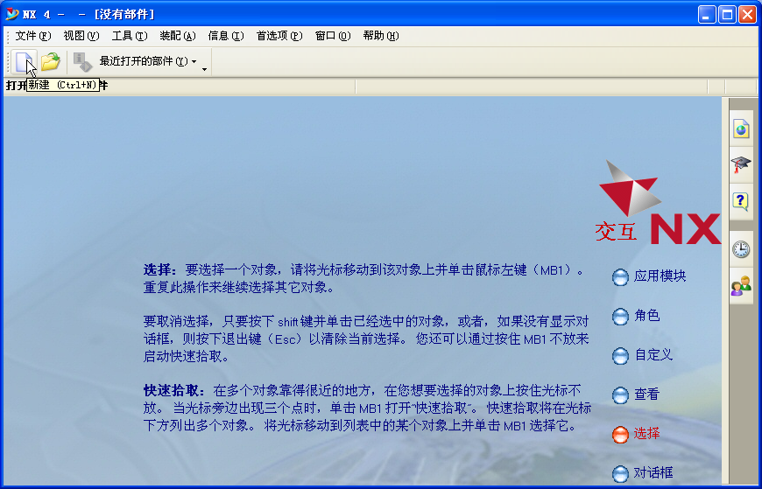

图1-33 NX 4启动界面
提示

打开UG NX需要一段时间，要有一点耐心，不要连续单击。

步骤2．新建文件
在工具条上单击“新建”图标，创建一个新的部件。系统弹出“新建部件文件”对话框，如图1-34所示，指定文件位置所在的路径，确认单位为“毫米”，文件类型为“部件文件（*.prt）”，再输入新建文件的名称为“t1-1”，单击OK按钮新建文件t1-1.prt。
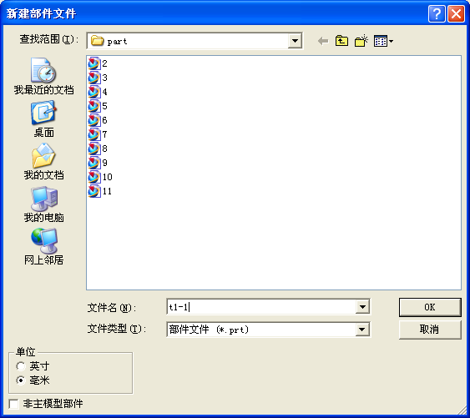

图1-34 “新建部件文件”对话框

步骤3．导入文件T1-1.igs
（1）选择导入文件格式。在主菜单上依次选择“文件”→“导入”→IGES命令，指定导入文件为IGES文件。
（2）选择输入的文件名称。系统将弹出“导入IGES”对话框，如图1-35所示。单击对话框最上方的“选择IGES文件”按钮；系统弹出文件选择对话框供使用者选择欲导入的文件，如图1-36所示。在对话框中选择正确的文件夹路径，在文件列表框中选择T1-1.igs文件，单击OK按钮确认文件的选择。
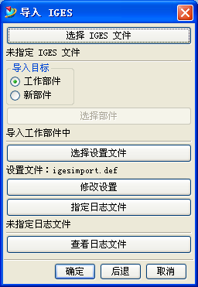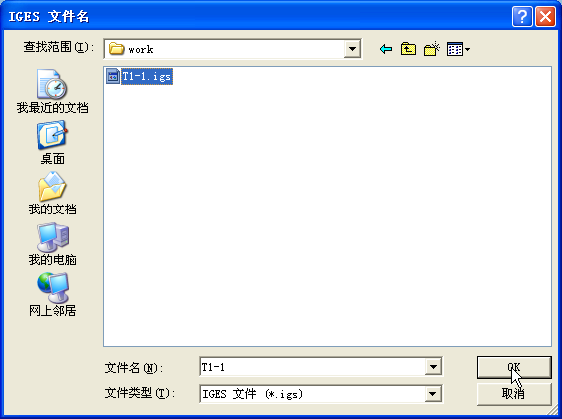

图1-35 导入IGES 图1-36 IGES文件名
（3）开始导入。当指定IGES文件名后，系统会在该选项下方显示所指定的文件名称（图中为T1-1.igs）。设置导入目标为“工作部件”，其余选项按默认值设置。单击对话框下方的“确定”按钮，开始导入文件。
（4）确认导入图纸。系统开始执行导入文件。此时，系统会显示一警告讯息，如 图1-37所示。该讯息显示图纸将不导入现行工作部件文件，单击“确定”按钮继续。

如欲坚持导入绘图对象，则必须将文件导入新零件文件，即是将目的方式设定为新零件。
提示
（5）执行导入操作。系统提示“导入转换作业已发送。”，如图1-38所示。单击“确定”按钮，系统开始执行导入，系统将弹出一个DOS窗口，导入执行完毕后自动关闭。
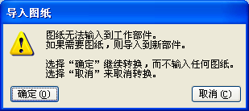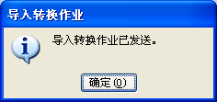

图1-37 导入图纸警告 图1-38 提示信息

步骤4．定制工具条
（1）显示视图工具条。进入系统后，由于当前未进入任何一个应用程序，默认状态下所有的工具条都不显示。在工具条位置单击鼠标右键，在弹出的工具条列表中选择“视图”，则在绘图区上方将显示视图工具条，如图1-39所示。
（2）显示图标下的文本。在工具条位置单击鼠标右键，在弹出的工具条列表中选择 “自定义”，系统将弹出“自定义”对话框，如图1-40所示。在“自定义”对话框的“工具条”选项卡中选择“视图”工具条，再选中对话框右侧的“图标下面的文本”复选框。关闭“自定义”对话框后，则在屏幕上显示的视图工具条如图1-41所示。
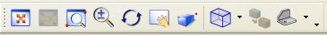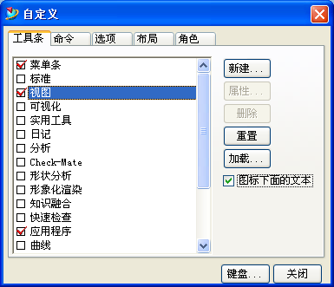

图1-39 视图工具条 图1-40 “自定义”对话框

图1-41 显示文本的工具条

步骤5．检视模型文件
（1）动态旋转检视图形。导入文件完成后将在图形上显示导入的模型，如图1-42所示。为确认部件的正确性，要模型进行检视。按住鼠标中键，再移动鼠标，则可以进行动态旋转，如图1-43所示为动态旋转的一个位置。
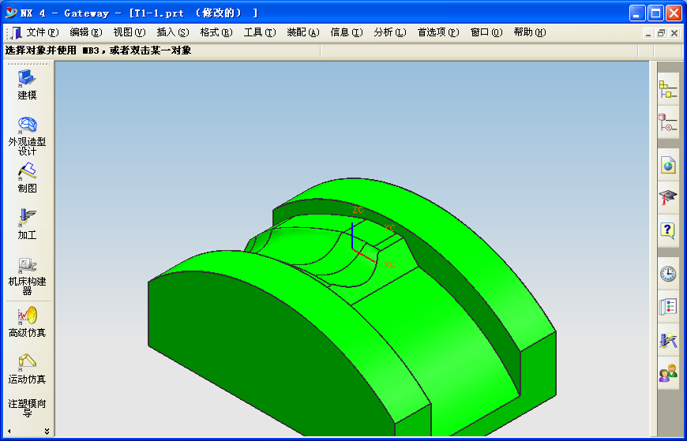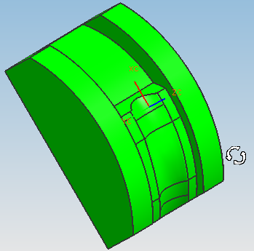

图1-42 初始模型 图1-43 动态旋转
（2）显示为线框方式。单击视图工具条中的“显示方式”下拉按钮（原显示项为“带边着色”），选择“带有变暗边的线框”选项，如图1-44所示，则模型将显示为线框方式，如图1-45所示。
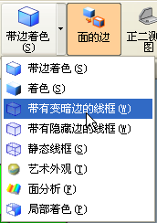  图1-44 显示方式 | 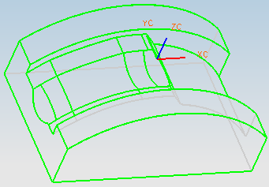  图1-45 线框显示的模型
（3）显示转角处局部位置。单击视图工具条上的“缩放”图标，在屏幕上指定模型中间转角处的一个对角，按住鼠标左键拖动到另一对角，则屏幕上将显示该范围图形，如图1-46所示。
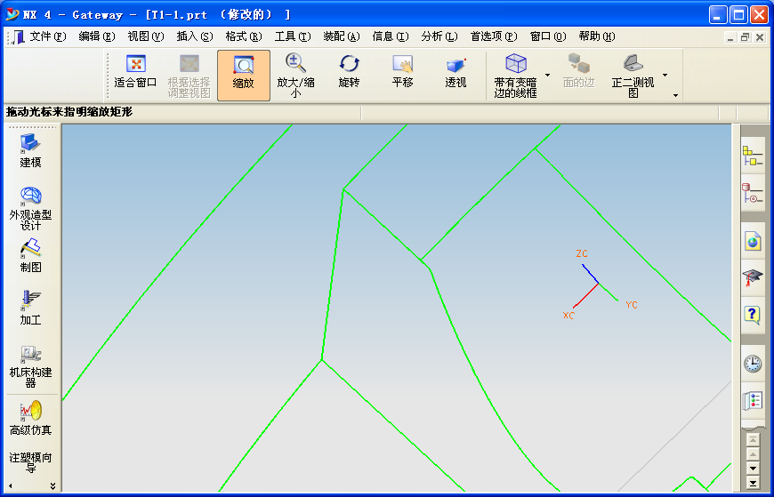

图1-46 缩放
（4）还原为全屏显示。单击视图工具条上的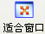图标，所有图形将最大化地显示在屏幕上，如图1-47所示。
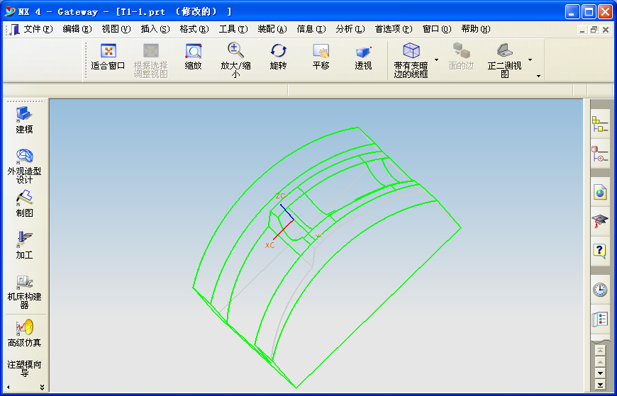

图1-47 适合窗口
（5）显示为正等测视图。单击鼠标右键，在弹出的快捷菜单上选择“定向视图”→“正等测视图”命令，图形则以标准的正等测视图全屏显示，如图1-48所示。
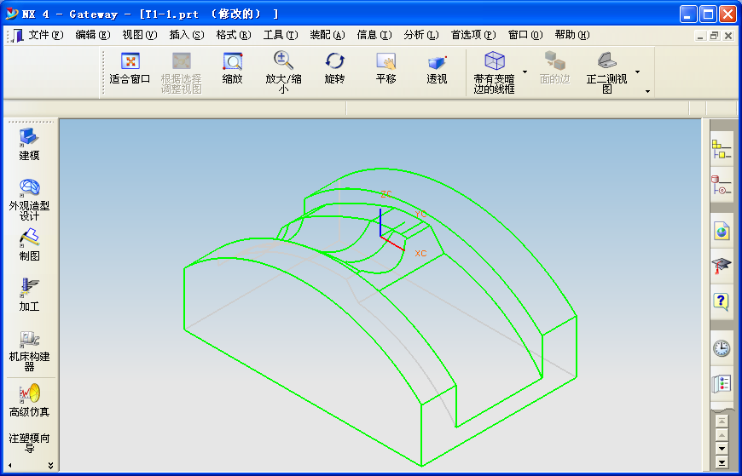

图1-48 正等测视图
技巧

可以按End键显示正等测视图。

步骤6．定制工作界面背景为白色
在主菜单上依次选择“首选项”→“可视化”命令，弹出如图1-49所示的“可视化首选项”对话框。单击“调色板”选项卡中的“编辑背景”按钮，弹出如图1-50所示的对话框。在“着色视图”与“线框视图”选项区域中均选中“单色”单选按钮。单击“普通颜色”后的色框，在弹出的颜色选项中选择白色。单击“确定”按钮完成背景色的设置，图形显示如图1-51所示。
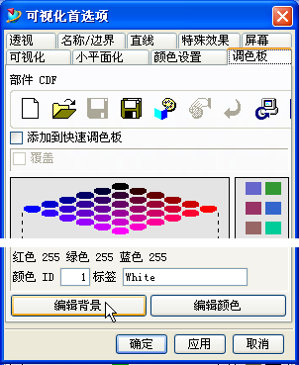  图1-49 “可视化首选项”对话框 | 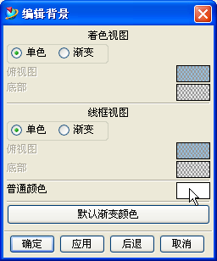  图1-50 “编辑背景”对话框

步骤7．创建坐标系
在主菜单上依次选择“格式”→WCS→“动态”命令，使用动态方式进行坐标系创建。在图形上坐标系将显示为动态移动方式，如图1-52所示。
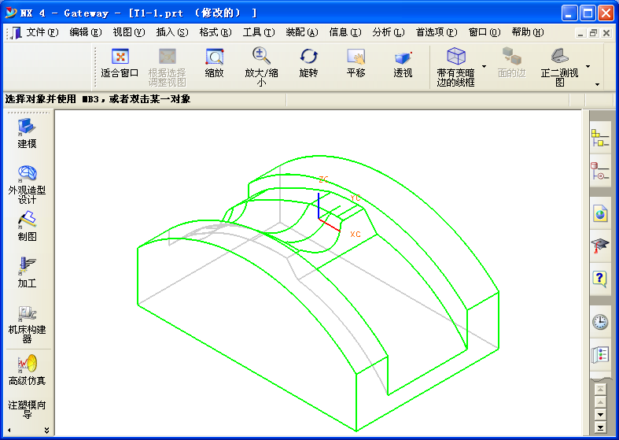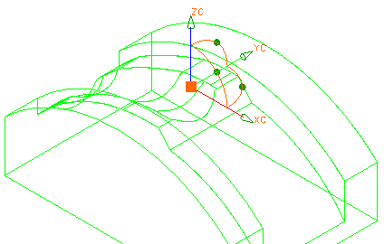

图1-51 显示背景为白色 图1-52 动态坐标系
拾取坐标原点，并拖动到工件的右下角，如图1-53所示。单击Y轴对面的旋转控制点，在“角度”文本框中输入“180”，如图1-54所示，单击鼠标中键进行旋转。完成旋转后的坐标系如图1-55所示。
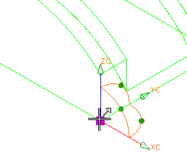  图1-53 移动坐标系到角落点 | 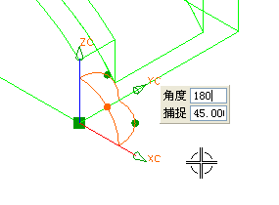  图1-54 输入旋转角度
再次单击鼠标中键退出坐标系设置，则坐标系如图1-56所示。
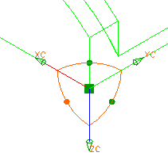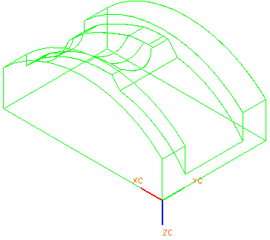

图1-55 旋转后的坐标系 图1-56 完成移动的坐标系

步骤8．另存文件D:\work\t1-1.prt
在主菜单上依次选择“文件”→“另存为”命令，弹出如图1-57所示的“部件文件另存为”对话框。指定文件保存的文件夹为D:\work；输入文件名为“t1-1”，单击OK按钮完成文件保存。
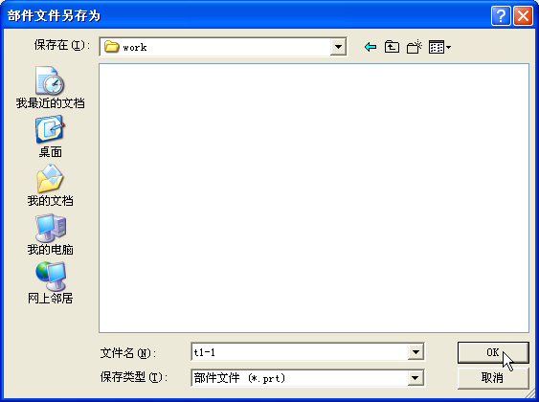

图1-57 “部件文件另存为”对话框

1.8 思考与练习
1．使用“历史导航”打开最近打开的文件。
2．在资源管理器中选择一个UG的prt文件，零件图形如图1-58所示。直接打开并进行检视，检视完成后导出一个IGES文件。
3．使用鼠标的中键、中键+左键、中键+右键进行屏幕图形的动态检视。使用右键菜单方式和主工具栏方式分别进行显示方式的调整。
4．自定义工具条，将其分布到屏幕的上下左右各一组。
5．创建工作坐标系WCS，将坐标原点设置在零件最高面的分中位置。
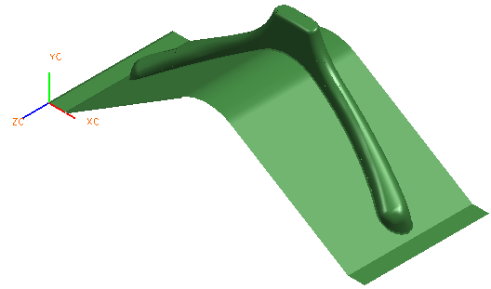

图1-58 练习题2

